

ROTINA DE AULA JARDIM I 18-11-2020 (Quarta - feira)



VIDEOS

* Circuito do trânsito com placas e meios de transportes
* Vídeoaula com as Professoras (Link no blog])

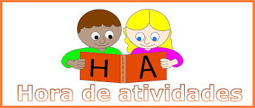

EXPLORAR EM ATIVIDADES 4

Páginas 21,23,25



EXPLORAR PARA CASA 4

Páginas 17 e 19

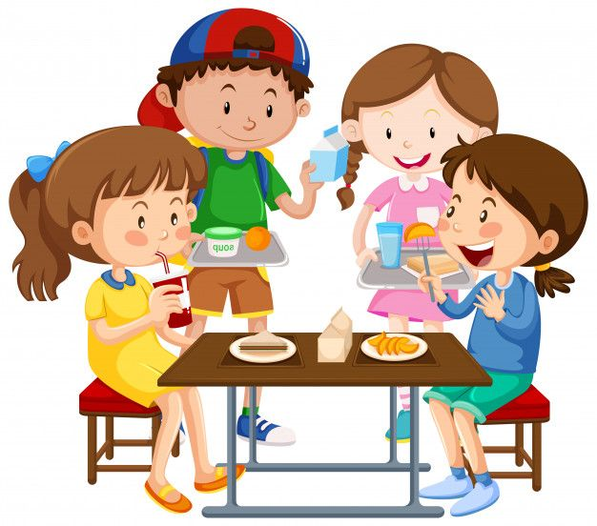

HORA DO LANCHE

* Bolo
* Suco de laranja
* Fruta



MÚSICA

* Vambora tá na hora ( link no blog)



AULA EXTRA: Inglês com a tia Tais (Link no blog )